Interface de usuário <RF015 - Tela de Preencher Módulo da Escola de Discípulos (user)>

Leiaute sugerido
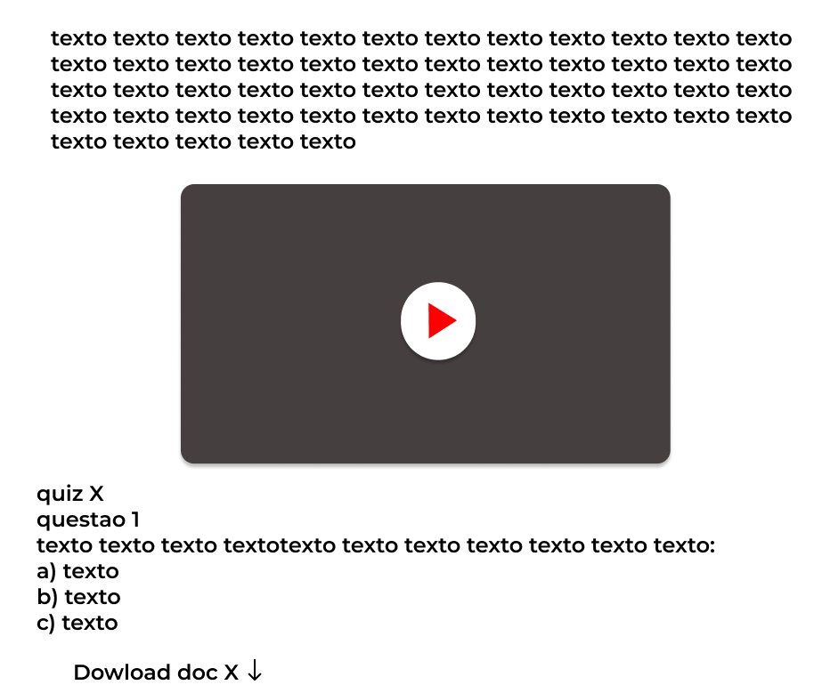
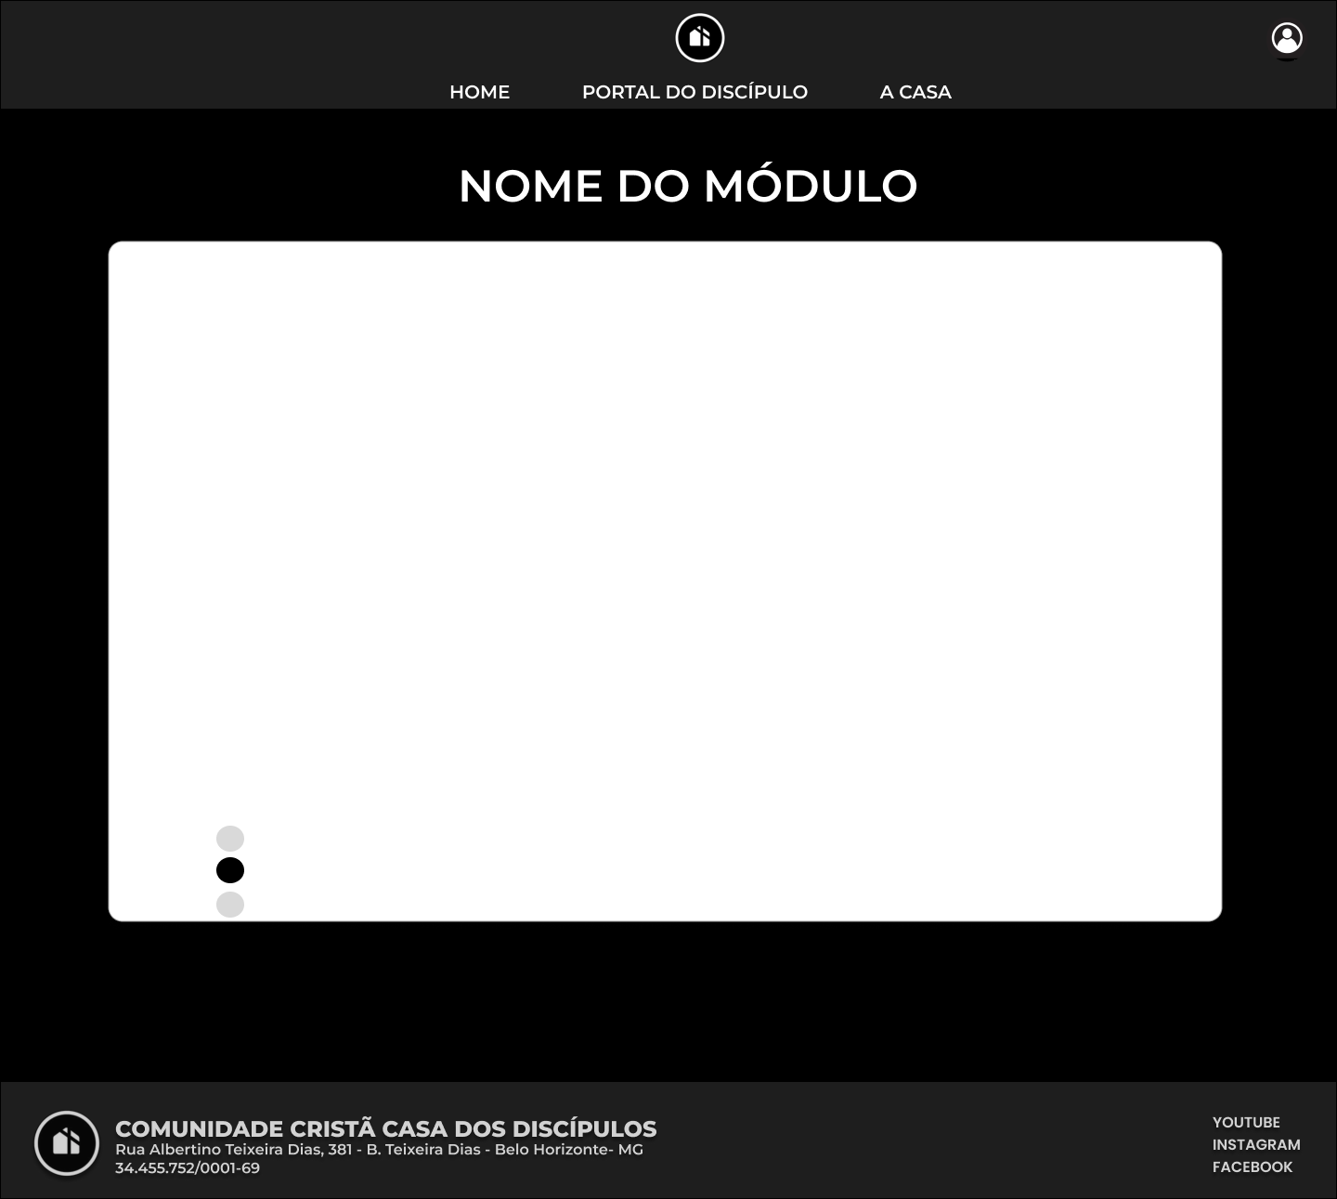

Relacionamentos com outras interfaces
Redirecionado da página de módulos
Redireciona para as páginas de ‘Portal do Discipulo’, ‘A Casa’, ‘Home’

Campos
Número | Nome | Descrição | Valores válidos | Formato | Tipo | Restrições
 | Portal do Discípulo | Redireciona para página ‘Portal do Discípulo’ | - | Botão | Comando | -
 | A Casa | Redireciona para página ‘A Casa’ | - | Botão | Comando | -
 | ‘Conheça a Casa’ | Redireciona para página ‘A Casa’ | - | Botão | Comando | -
 | Home | Redireciona para página ‘Home’ | - | Botão | Comando | -
 | Nome | Nome do módulo | - | Texto | Comando | -
6 | conteúdo | Usuário Visualiza conteúdo | - | Texto, vídeo, imagem. | Visualização | -
8 | Botão Salvar | Salvar os inputs dos campos | - | Botão | Comando | -
10

Comandos
Número | Nome | Ação | Restrições
 | Salvar | Submeter valores para validação do back | Validação bem sucedida do front e back

